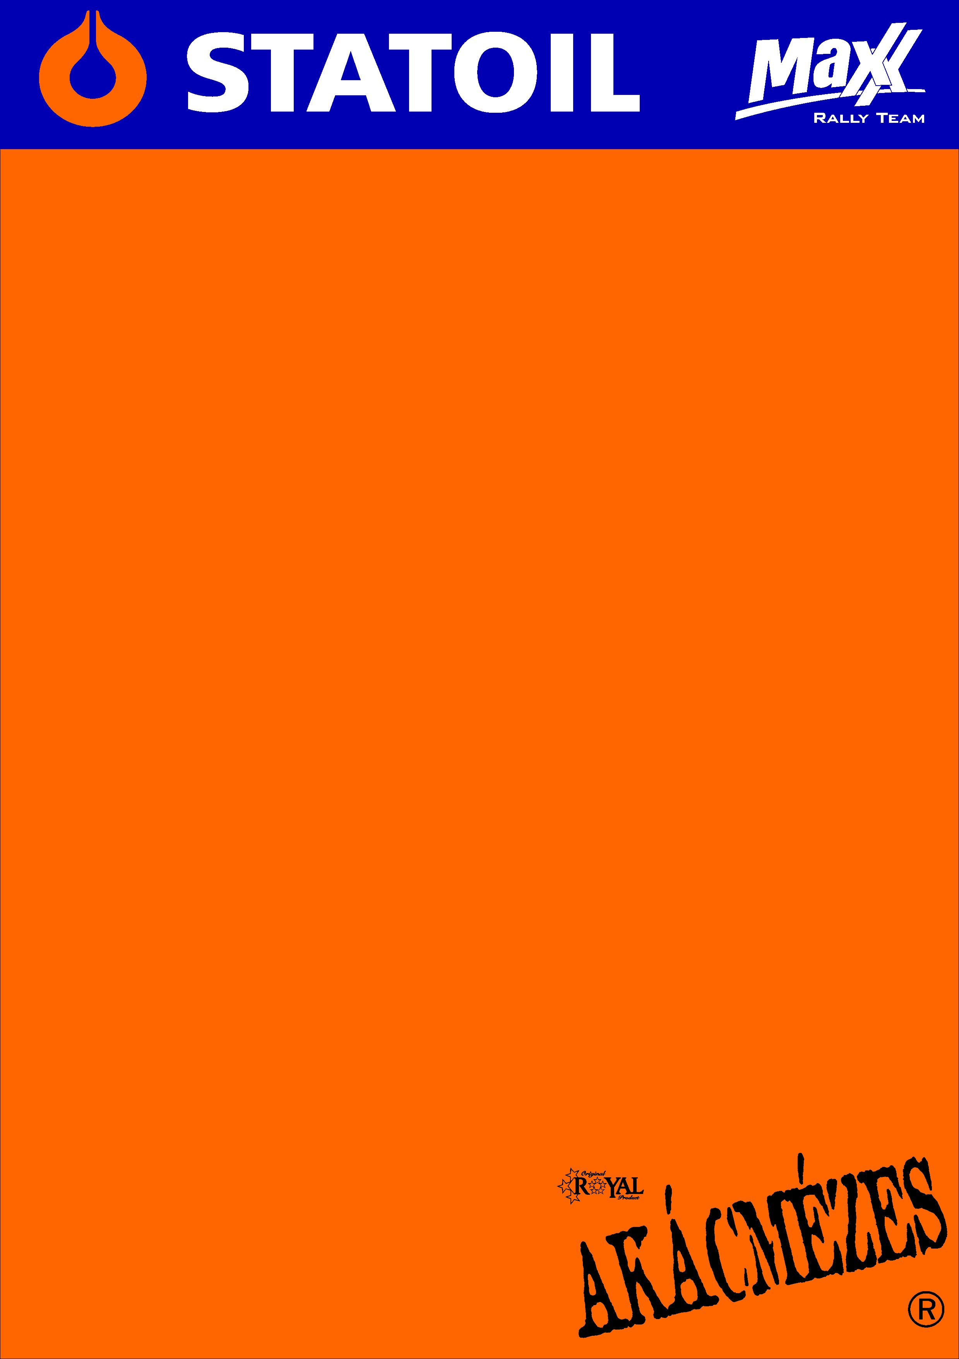

2008. augusztus 31.
Ózd Rallye, Összefoglaló.
Kakuszi Zsolt-Kakuszi Csaba
Renault Clio Super1600

Örülünk az újabb győzelemnek!
Kakuszi Zsolt- Kakuszi Csaba: „A bajnokságban először szereplő Ózd ralin már rögtön az elején sikerült felvennünk egy jó tempót, amit folyamatosan tartani tudtunk.
Nem gondoltuk, hogy a kategóriánk ilyen gyorsan megfogyatkozik, először Pálinkás Zsoltiék búcsúztak, két kör után pedig, Ollé Sasáék. Nagyon oda kellett nekünk is figyelnünk mindenre, hiszen egy defekt is a verseny végét jelenthette. A pályák körről-körre romlottak, felhordásossá váltak, valójában kicsit rosszabbra is számítottunk, ehhez képest egész jól autózhatóak voltak. A szakaszok minősége a mi autónknál sokat jelentett, az N-esekkel ellentétben. Miután a gyorsaságik egyre ismerősebbekké váltak, egész jól ki tudtuk kerülni azokat a helyeket, ahol kritikusak lehettek.
Sanyi kiesése után Ariel is visszavett egy kicsit, mi pedig a szombati záró körben is mindhárom gyorsról jól lejöttünk. Egy kanyar volt, ami kicsit megtréfált minket jobban felhordásos volt, mint amire számítottunk, megcsúsztunk rajta. A nap végén 26,4 másodpercre nőtt a különbség. Vasárnapra ezt az előnyt, biztató jelnek vettük, megpróbáltuk okosan beosztani, próbáltunk továbbra is egy jó tempót diktálni, ekkor az abszolút értékelés abszolút 10. helyén álltunk, aminek megtartását tűztük ki célul. Sajnáltuk, hogy az első gyors etap lett, a kirádi körgyorsot rendesen megtartották, de majd fél órát csúszott, álltunk előtte, így jól lehűltek a gumik, ennek ellenére egy jól időt autóztunk. 6-7 másodpercet adtunk Arielnek, tehát az előnyünket növelni tudtuk. A következő szakaszon pedig, beesett egy nagyon trükkös bal4-be, ahol többen is kicsúsztak. Ezután ellenfél nélkül maradtunk, így kicsit céltalanul ment az egész napi száguldás, bár próbáltuk magunkat tartani ahhoz az abszolút tizedik pozícióhoz. Nyomtuk, ami a csövön kifért, Béres Józsinak is sikerült adnunk, mégis visszacsúsztunk a 12. helyre. Persze ez várható volt, hiszen a Mitsubishiknek jobban feküdtek ezek a pályák, így elénk is férkőztek.
A Clió tökéletesen működött, nagyon erős volt, felfelé-lefelé ugyanolyan nyomatékosan autózhattunk. A futóművet is szenzációsan beállítottuk, kicsit talán a putnoki gyorson viselkedett furcsán, mivel a roppant dobálós szakaszon, sokszor felütötte az autót. Nagyon jól éreztük magunkat, főleg hogy a harmadik körre egyre bevállalósabbak lettünk, próbálgattuk a határainkat, így félő volt, hogy a végén mi is bedobjuk☺…”

Köszönjük támogatóinknak!
További információ: Papp Zsuzsa 30-239-5827
A folyamatosan frissülő honlapunkon, www.maxxrally.hu -n.
Ingyenesen letölthető fotóinkat megtalálja a www.mediafoto.hu -n!

